Prüf-Liste: Haben wir an alles gedacht,
damit jeder beim Treffen zurecht kommt?

Name vom Treffen: |  |  |  | Ja | Nein | Weiß nicht
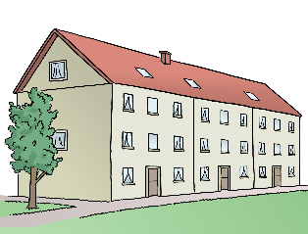 | 1. Kann man gut zum Treffen kommen?
 | Wir wissen, wer zum Treffen kommt.
 | Wir wissen, was für die Teilnehmer beim Treffen wichtig ist.
Wir haben Barrieren geprüft
mit der Prüf-Liste Hin kommen
 | Wir haben Barrieren geprüft mit der Prüf-Liste Rein kommen
 | 2. Kann jeder den Raum gut finden?
 | Gibt es ein Hinweis-Schild?
 | Alternative Auswahl:
 | Das Hinweis-Schild ist auf Augen-Höhe.
 | Das Hinweis-Schild ist in Leichter Sprache. |  | 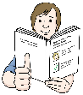
 | Das Hinweis-Schild ist tastbar. |  | 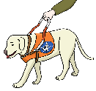
 | Das Tür-Schild ist auf Augen-Höhe.
 | Das Tür-Schild ist in Leichter Sprache.
 | Das Tür-Schild ist tastbar.
 | Man wird auf Wunsch zum Raum begleitet.
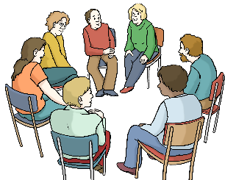 | 3. Ist der Raum gut für alle?
 | Der Raum ist groß genug.
 | Der Raum ist hell.
 | Die Tische sind unterfahrbar.
 | Es gibt eine  Induktions-Schleife.  (Das ist eine Hilfe zum Hören.) |  | 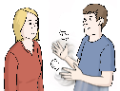
 | Man kann auch über Computer beim Treffen mit-machen. (Das Internet ist gut. Es gibt einen Bild-Schirm.)
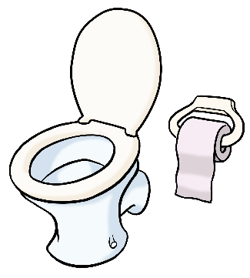 | 4. Gibt es Toiletten für alle?
 | Es gibt Hinweis-Schilder und Tür-Schilder.
 | - auf Augen-Höhe.
 | - in Leichter Sprache.
 | - mit tastbarer Schrift.
 | Man kommt gut zu den Toiletten.
Es gibt barrierefreie Toiletten.
Auch mit Pflege-Liege.
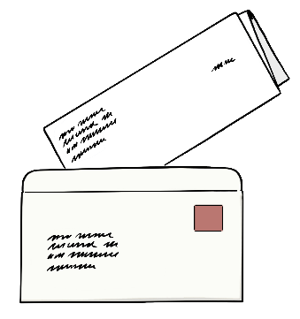 | 5. Alle können sich gut auf das Treffen vorbereiten.
Es wurde geprüft: Alle können teilnehmen.
Alle können:
- Hin kommen
- Rein kommen.
- Zurecht kommen.
Die Listen dazu haben alle gelesen.
Es gibt Infos in
Leichter Sprache
 | Man kann sich die Info im Computer vorlesen lassen.
 | Es gibt eine Info, ob es Gebärden-Dolmetscher gibt.
 | Alle bekommen rechtzeitig die Tages-Ordnung. Alle bekommen rechtzeitig wichtige Infos zu den Themen.
Für alle Themen ist genug Zeit eingeplant.
Es ist genug Zeit für Pausen eingeplant.
 | Die Tages-Ordnung und Infos sind in Leichter Sprache.
 | Die Tages-Ordnung und alle Infos kann man sich vorlesen lassen.
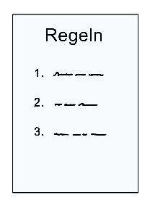 | 6. Regeln für gute Gespräche
 | Die Teilnehmer haben Regeln für die Treffen vereinbart.
 | Die Regeln sind in Leichter Sprache.
 | Die Gesprächs-Leitung achtet auf das Einhalten von den Regeln.

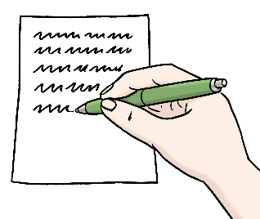 | Bitte schreiben Sie hier auf:  Das ist noch wichtig!

